 BULLETIN D’ADHESION FORCE OUVIERE PH

MADAME/MONSIEUR
NOM :
PRENOM :
ADRESSE POSTALE :

CODE : VILLE :
TEL :
MAIL :
N° D’ORDRE :
FONCTION A PH :
DIRECTION ET POLE/SERVICE :
Ce document est à compléter et à renvoyer, daté et signé, accompagné d’un RIB comportant Les mentions BIC – IBAN à l’adresse suivante :
FORCE OUVRIERE PARIS HABITAT
21 rue Claude BERNARD
75005 PARIS
Ou par mails : Remy.chiffot@parishabitat.fr et Olivier.judice@parishabitat.fr

MANDAT DE PRELEVEMENT SEPA

Titulaire du compte à débiter, Nom Prénom et adresse :
Désignation du créancier :

Je vous prie de bien vouloir désormais, et sauf instructions contraires de ma part vous parvenant en temps utile, faire prélever en votre faveur sur le compte numéro :
Ouvert dans les livres du Crédit Coopératif – Agence de ____________________________________
(Nom et adresse de l’établissement bancaire)
Les sommes dont je vous serai redevable au titre de_______________________________________
Sommes que vous m’aurez préalablement notifiées par avis ou relevé adressés directement à mon domicile.
En cas de non-exécution, j’en serai avisé par vos soins.
Les présentes instructions sont valables jusqu’à nouvel avis de ma part et à vous notifier en temps utile.
A : Le :

Signature :

Montant :
Date de Prélèvement :
Périodicité :
Nombre de prélèvement :

************************************************************************************************
NUMERO NATIONAL D’EMETTEUR
NOM DU CREANCIER
AUTORISATION DE PRELEVEMENT
J’autorise l’Etablissement teneur de mon compte à prélever sur ce dernier, si sa situation le permet, tous les prélèvements ordonnés par le créancier désigné ci-dessous. En cas de litige sur un prélèvement, je pourrai en faire suspendre l’éxécution par simple demande à l’établissement teneur de mon compte. Je réglerai le différend avec le créancier.

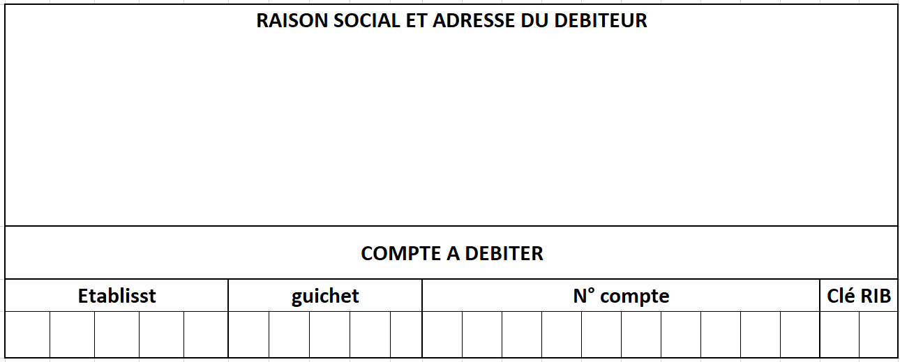
NOM ET ADRESSE DE L’ETABLISSMENT TENEUR DU COMPTE

DATE : SIGNATURE DU TITULAIRE DU COMPTE :

